Witam serdecznie uczestników koła bajkoterapii !

zapraszam do wysłuchania bajki Marii Molickiej pt. „Lisek łakomczuszek”.

Cel: zdobywanie umiejętności radzenia sobie z sytuacją trudną emocjonalnie i budowanie wiary we własne możliwości rozwiązania problemu na podstawie bajki terapeutycznej M. Molickiej .

Zadanie 1. Dokończ zdania:
- Najlepiej potrafię………..
- Jestem dobry w …………
Zadanie 2. Wysłuchaj z rodzicami i rodzeństwem bajki pt. „Lisek kłamczuszek”
Zadanie 3. Porozmawiaj z rodzicami na temat postępowania Liska, który łamie nakazy, a później przeżywa lęk przed wyśmianiem. Pomogą Ci pytania:
- Kto jest bohaterem wysłuchanej bajki?
- Co Lisek łakomczuszek lubił robić najbardziej?
- Jaki prezent na urodziny Zajączka przygotowała Liskowi mama?

- Co się stało z prezentem dla Zajączka?
- Dlaczego Lisek się przestraszył?
- Kogo Lisek poprosił o pomoc?
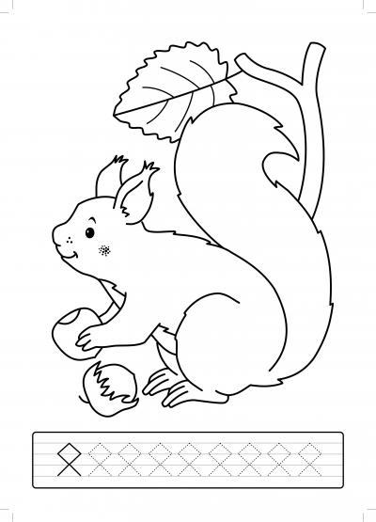

- Jak lisek poradził sobie z problemem?
- Jak poczuł się Lisek, kiedy poradził sobie ze swoim problemem?
- Czy Tobie również zdarzyło się nie dotrzymać obietnicy?
- Jak naprawiłeś swoje zachowanie? I jak wtedy się poczułeś?
Zadanie 4. Postaraj się wykonać zadanie i dotrzymać obietnicy.
Myj ręce z Liskiem Łakomczuszkiem przez 30 sekund, bo właśnie tyle trwa ta piosenka :)
Poniżej link do piosenki:
https://www.youtube.com/watch?v=4zeXmv2zPGs

Zadanie 5. Wykonaj zwierzątka występujące w bajce i zaproś rodziców i rodzeństwo do przygotowania przedstawienia.

Tworzenie zwierzątek z rolek po papierze toaletowym.
Wystarczy kilka kolorowych papierów, patyków, drobinek albo nawet ziarenek, klej, nożyczki i świetna zabawa przed wami.

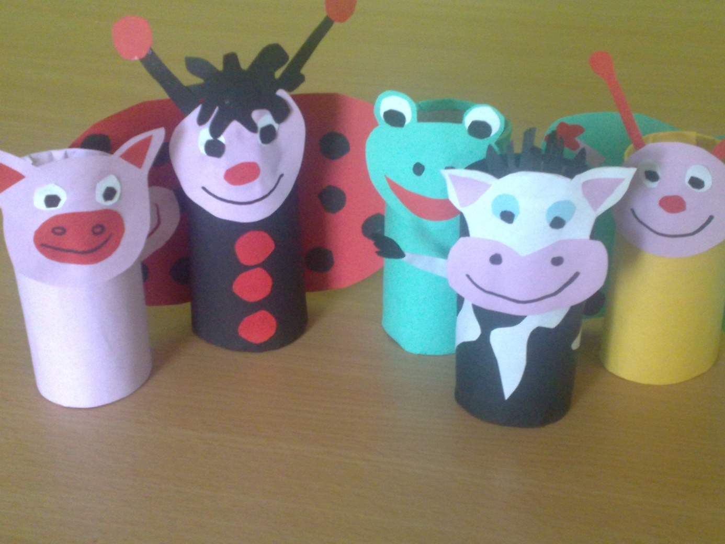

Pozdrawiam i życzę miłych chwil z bajką.
Opiekun koła: Małgorzata Majcherek

